Классный час по теме:
"Огонь - наш друг или враг?"
Класс: 5

Подготовила:
учитель английского языка,
руководитель дружины юных пожарных
МАОУ "Школа №16 г. Благовещенска"
Мордясова Дарья Романовна

2020 год

Цель урока: Формирование и совершенствование знаний о пожарной безопасности.
Задачи урока:
- Образовательные
- Формирование и закрепление знаний по теме.
- Формирование умения работать с учебной информацией – находить, выделять нужное, а также применять при выполнении различного вида заданий.
- Воспитательные
- Воспитать у учащихся чувство ответственности при возникновении пожароопасных ситуаций.
- Развивающие
- Развить навыки поведения во время чрезвычайных ситуаций.
- Развить умение оценивать жизненные ситуации (поступки, явления, события) с точки зрения соблюдения правил пожарной безопасности.
Оборудование: компьютер, проектор, презентация, раздаточный материал.
Ход мероприятия
1. Организационный этап
Здравствуйте, ребята. Сегодня я хочу поговорить с вами о том, что давно известно, но не все это понимают правильно. Чтобы нам определить тему нашего классного часа, предлагаю посмотреть на картинки, которые я вывела на экран.
Учащиеся видят на экране картинки:
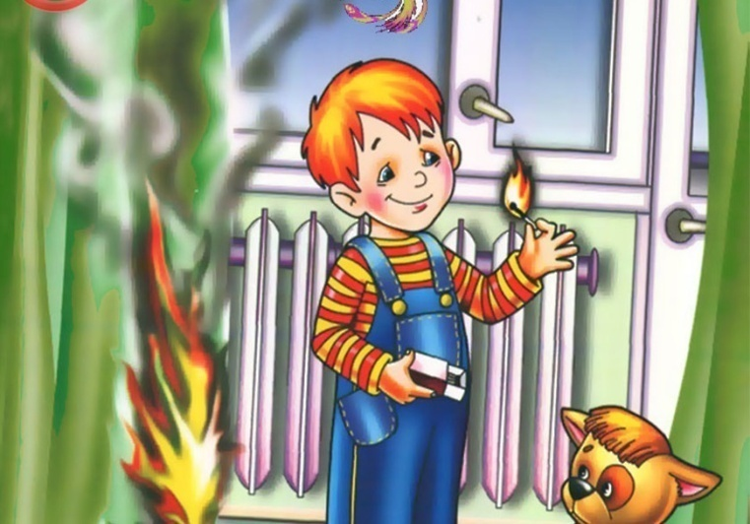 | 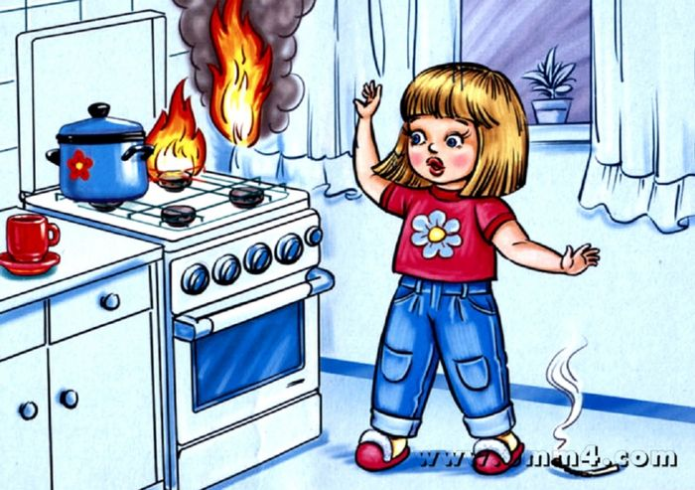
Ребята, как вы думаете, почему на обеих картинках у ребят случился пожар? А кто в этом виноват?
Вы правы, пожар произошел из-за неправильного обращения с огнем. На первой картинке мальчик играет со спичками, а этого делать категорически нельзя. На второй картинке девочка решила что-то приготовить и сама включила газовую плиту.
Как вы уже догадались, тема нашего классного часа: "Огонь - наш друг или враг?".
2. Основной этап
2.1. Актуализация знаний
С незапамятных времен огонь был спутником человека, верно служил ему: согревал, защищал от диких животных, помогал готовить пищу.
И сегодня, в праздники и в будни, он согревает и кормит нас.
Но огонь бывает смертельно опасным, когда забывают об осторожном обращении с ним. Пожар не случайность, а результат легкомыслия и беспечности.
Предлагаю проверить ваши знания о пожарной безопасности при помощи загадок:
1. Чтоб он не стал твоим врагом,
Будь осторожен с… (утюгом)
2. Когда без присмотра оставлена печь,
Один уголек целый дом может… (сжечь)
3. Возле дома и сарая
Разжигать костер не смей!
Может быть беда большая
Для построек и… (людей)
4. Всем, друзья, вы расскажите,
Чем пожарные живут.
Они днем и ночью тоже
Ваши жизни…(берегут).
Молодцы, вы отлично справились. Но не всегда бывает так, когда наступает пожароопасная ситуация. Что же делать, если вы остались дома одни и случился пожар? Давайте познакомимся с правилами пожарной безопасности в быту.
По статистике, каждый двадцатый пожар в России происходит в результате детской шалости или неосторожности с огнем. Дети, оставшись дома одни без присмотра взрослых, ищут себе занятие. Попавшиеся на глаза спички становятся причиной пожара. Желание поэкспериментировать путем поджога различных материалов, отсутствие навыков обращения со спичками приводит, как правило, к печальным последствиям как для самих детей, так и для окружающих.
Пожарная безопасность в квартире.
Правило N 1. Не балуйся дома со спичками и зажигалками. Это одна из причин пожаров.
Правило N 2. Не оставляй без присмотра включенные электроприборы, особенно утюги, обогреватели, телевизор, светильники и др. Уходя из дома, не забудь их выключить.
Правило N 3. Не забывай выключить газовую плиту. Если почувствовал запах газа, не зажигай спичек и не включай свет. Срочно проветри квартиру. Сообщи взрослым.
Правило N 4. Ни в коем случае не зажигай фейерверки, свечи или бенгальские огни дома без взрослых.
Пожарная безопасность в деревянном доме.
Правило N 1. В деревне или на даче без взрослых не подходи к печи и не открывай печную дверцу. Оттуда могут выпасть раскаленный уголек или искра и стать причиной пожара.
Правило N 2. Никогда не прикасайся голыми руками к металлическим частям печки. Ты можешь получить серьезный ожог.
Правило N 3. Не трогай без разрешения взрослых печную заслонку. Если ее закрыть раньше времени, в доме скопится угарный газ и можно задохнуться.
Если начался пожар, поступай так:
Правило N 1. Если случился пожар, сразу позвони по телефону «01» или «112» и сообщи пожарным точное место пожара (если пожар дома - точный адрес и номер квартиры).
Правило N 2. Если огонь небольшой, можно попробовать сразу же затушить его, набросив на него плотную ткань или одеяло, заливая водой или засыпая песком.
Правило N 3. Если огонь сразу не погас, немедленно убегай из дома в безопасное место.
Правило N 4. Если не можешь убежать из горящей квартиры, сразу же позвони по телефону '01' и сообщи пожарным точный адрес и номер своей квартиры. После этого зови из окна на помощь соседей и прохожих.
Правило N 5. При пожаре дым гораздо опаснее огня. Большинство людей при пожаре гибнут от дыма. Если чувствуешь, что задыхаешься, опустись на корточки или продвигайся к выходу ползком - внизу дыма меньше.
Правило N 6. Если в помещение проник дым, надо смочить водой одежду, покрыть голову мокрой салфеткой и выходить пригнувшись или ползком.
Правило N 7. Обязательно закрой форточку и дверь в комнате, где начался пожар. Закрытая дверь может не только задержать проникновение дыма, но иногда и погасить огонь.
Правило N 8. Наполни водой ванну, ведра, тазы. Можешь облить водой двери и пол.
Правило N 9. При пожаре в подъезде никогда не садись в лифт. Он может отключиться, и ты задохнешься.
Правило N 10. Когда приедут пожарные, во всем их слушайся и не бойся. Они лучше знают, как тебя спасти.
Помните - маленькая шалость может обернуться большой бедой!
2.2. Физкультминутка
А как вы думаете, легко ли пожарным делать свою работу в специальной одежде? Ситуации встречаются разные и бывают такие моменты, когда на пульт пожарной части поступает сигнал о пожаре и необходимо быстро надеть спецодежду. Предлагаю проверить, насколько быстро вы сможете справиться с этим заданием.
Учитель делит класс на три "команды" (по рядам) и от каждой "команды" приглашается выбранный капитан. На стульях лежит одежда: куртка, брюки (полукомбинезон), высокие сапоги.
Ребята, прежде чем начать соревнование, я хочу рассказать вам о боевой одежде пожарного, которую сокращенно называют БОП.
Комплект БОП включает брюки (или полукомбинезон) и куртку со съемными теплоизоляционными подкладками.
В обиходе пожарных подразделений комплект называется боевка. Их конструкция обеспечивает возможность надевания, не снимая специальной пожарной обуви, в течение времени, указанного в «Нормативах по пожарно-строевой подготовке». Конструкция БОП обеспечивает предотвращение проникновения в "подкостюмное" пространство воды и других жидкостей.
Вы можете увидеть на слайде два вида БОП первого и второго уровня защиты.
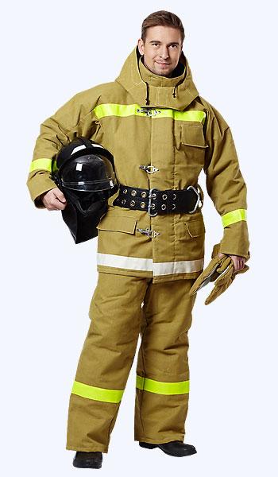  Боевая одежда пожарного 1 уровня защиты | 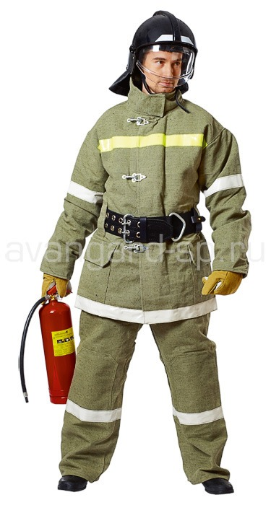  Боевая одежда пожарного 2 уровня защиты

К сожалению, у нас нет точного комплекта боевой одежды пожарного, но давайте представим, что наш комплект и есть - БОП. Я включаю секундомер и каждый из вас по очереди надевает так называемый БОП.
Ребята, вы отлично справились с поставленной задачей. Наши капитаны команд действовали быстро и уверенно.
2.3. Совершенствование навыков по теме
А как вы думаете, должен ли пожарный обладать смекалкой? Быть внимательным и уметь работать в команде? Конечно, вы правы.
Сегодня мы с вами сыграем в игру "Шифровщик", при помощи которой сможем понять, насколько хорошо вы умеете работать в команде. Вам предстоит расшифровать фразу, спрятанную в карточке.
Учитель раздает карточки, в которых зашифрована одна фраза. Используя придуманные символы и алфавит, дети находят соответствие каждой букве и записывают ниже получившуюся фразу.
Фраза: §@%Ω∞% ® ᵬ ᴪ♠& ☺ ᵬ %ϕ♦۞#∞£!

ч | г | н | д | а | с | р | я
Ω | ϕ | ☺ | ® | £ | § | ♦ | ♠
к | п | ш | и | м | т | е | у
∞ | @ | # | % | & | ᴪ | ᵬ | ۞

Ответ: Спички детям не игрушка!
3. Завершающий этап
3.1. Рефлексия
Ребята, о чем же мы сегодня узнали? При помощи игр мы смогли понять, что работа пожарных не только интересна, но и трудна. Пожарный должен быть физически сильным, внимательным, а также уметь работать в команде. Мы также узнали, как вести себя во время пожара. Я бы хотела закончить наш сегодняшний урок стихотворением:

Кто с огнем не осторожен,
У того пожар возможен,
Дети, помните о том,
Что нельзя шалить с огнем!
Если младшие сестрички,
Зажигают дома спички,
Что, ты должен предпринять?
- Сразу спички те отнять!
Раскалился, если вдруг,
Электрический утюг,
Что должны вы сделать, детки?
Вынуть вилку из розетки.
Будь осторожнее с огнем -
Предупреждаем всех вас строго.
Пускай все реже с каждым днем
Звучит пожарная тревога.

Список использованных источников:
1. Загадки - http://v.5klass.net:10/okruzhajuschij-mir-3-klass/Povedenie-pri-pozhare/010-Vozle-doma-i-saraja-Razzhigat-kostjor-ne-smej.html
2. Правила пожарной безопасности в быту - https://41.mchs.gov.ru/deyatelnost/poleznaya-informaciya/dopolnitelnye-stranicy/god-grazhdanskoy-oborony/rekomendacii-dlya-naseleniya-i-rukovoditeley/rekomendacii-dlya-naseleniya/pamyatki-po-bezopasnosti-detyam/spichki-detyam-ne-igrushki
3. Боевая одежда пожарного - https://forma-odezhda.ru/encyclopedia/boevaya-odezhda-pozharnogo-1/
4. Стихи для детей о правилах пожарной безопасности - https://nsportal.ru/detskii-sad/osnovy-bezopasnosti-zhiznedeyatelnosti/2019/11/09/stihi-dlya-detey-o-pravilah-pozharnoy

